上机实验6继承下的构造函数与析构函数

1. 1.程序代码

#include<iostream>

#include<string>

using namespace std;

class MyArray{

public:

MyArray(int length);

~MyArray();

void Input();

void Display(string);

protected:

int \*alist;

int length;

};

MyArray::MyArray(int leng)

{

if(leng<=0)

{

cout<<"error length";

exit(1);

}

alist = new int [length];

length = leng;

if(alist == NULL)

{

cout<<"assign failure";

exit(1);

}

cout<<"MyArray类对象已创建!"<<endl;

}

MyArray::~MyArray()

{

delete [ ] alist;

cout<<"MyArray类对象已撤销!"<<endl;

}

void MyArray::Display(string str)

{

int i;

int \*p=alist;

cout<<str<<length<<"个整数: ";

for(i=0;i<length;i++,p++)

cout<<\*p<<"";

cout<<endl;

}

void MyArray::Input()

{

cout<<"请从键盘输入"<<length<<"个整数:";

int i;

int \*p=alist;

for(i=0;i<length;i++,p++)

cin>>\*p;

}

int main()

{

MyArray a(5);

a.Input();

a.Display("显示已经输入的");

return 0;

}

1. 程序结果

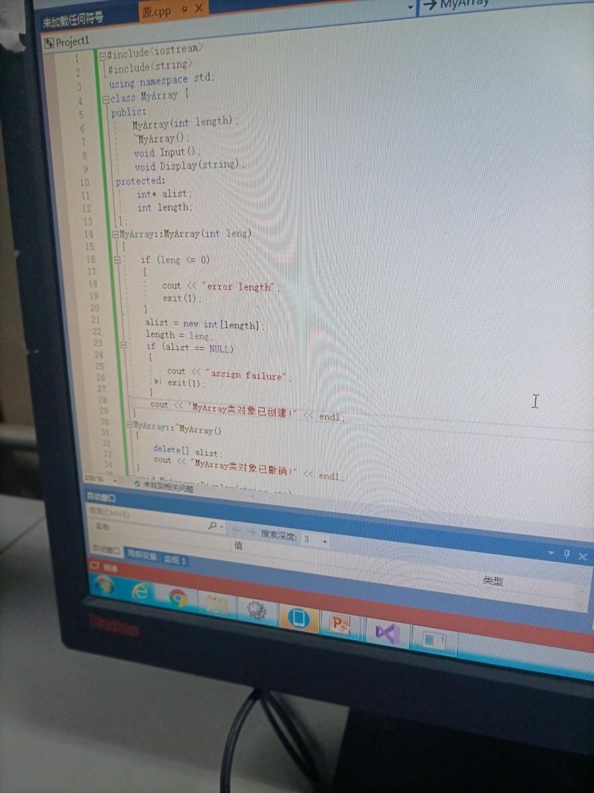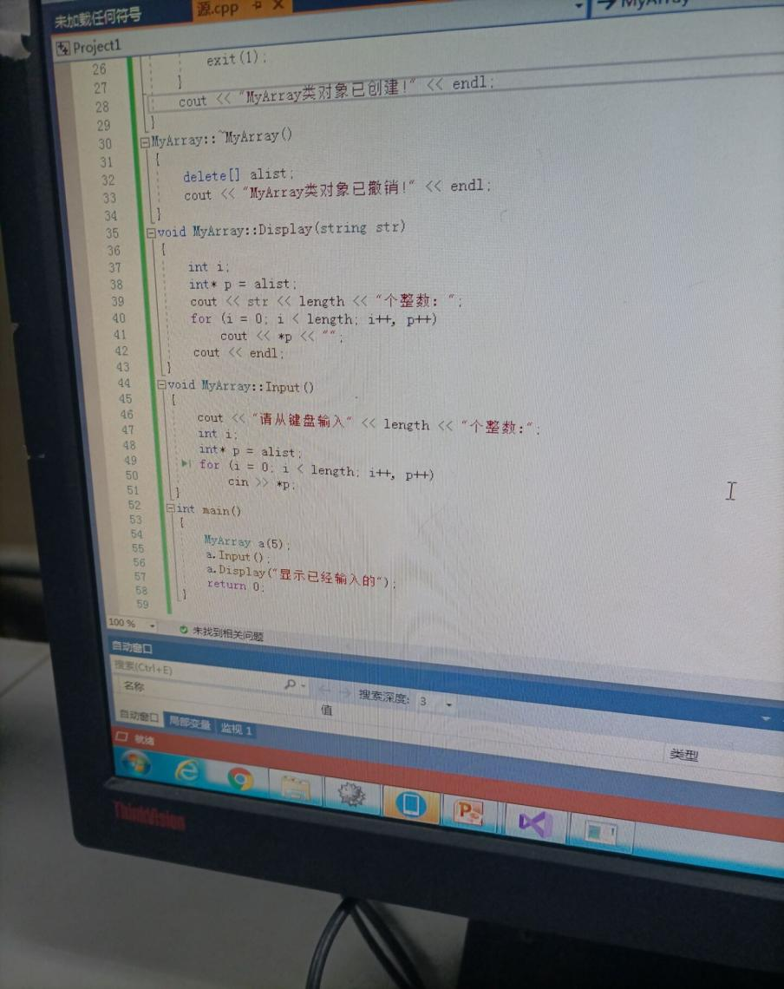

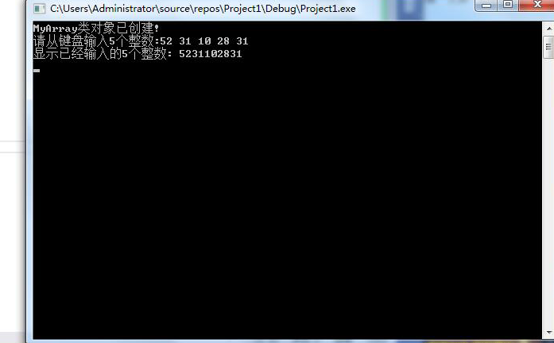

二.实验内容

1.实验内容

写出程序运行的结果；

声明一个SortArray继承类MyArray，在该类中定义一个函数，具有将输入的整数从小到大进行排序的功能。

2.程序代码

#include<iostream>

#include<string>

using namespace std;

class MyArray{

public:

MyArray(int length);

~MyArray();

void Input();

void Display(string);

protected:

int \*alist;

int length;

};

MyArray::MyArray(int leng)

{

if(leng<=0)

{

cout<<"error length";

exit(1);

}

alist = new int [length];

length = leng;

if(alist == NULL)

{ cout<<"assign failure";

exit(1);

}

cout<<"MyArray类对象已创建!"<<endl;

}

MyArray::~MyArray()

{

delete [ ] alist;

cout<<"MyArray类对象已撤销!"<<endl;

}

void MyArray::Display(string str)

{

int i;

int \*p=alist;

cout<<str<<length<<"个整数: ";

for(i=0;i<length;i++,p++)

cout<<\*p<<"";

cout<<endl;

}

void MyArray::Input()

{

cout<<"请从键盘输入"<<length<<"个整数:";

int i;

int \*p=alist;

for(i=0;i<length;i++,p++)

cin>>\*p;

}

int main()

{

MyArray a(5);

a.Input();

a.Display("显示已经输入的");

return 0;

}

3.程序结果

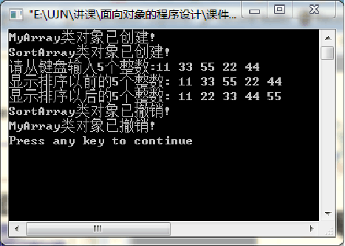

三.感想心得

本次实验的代码较为繁琐，感觉较为困难，但是原理却比较简单，也比较容易理解，看来还得加强自己在编程以及实际应用中的操作。